
Nařízení města Letohrad,

kterým se vymezují oblasti obce, ve kterých lze místní komunikace nebo jejich určené úseky užít ke stání vozidla jen za sjednanou cenu

Rada města Letohrad se na svém zasedání dne 30.10.2023, usnesením č. 484/2023, usnesla vydat na základě § 23 odst. 1 a odst. 3 zákona č. 13/1997 Sb., o pozemních komunikacích, ve znění pozdějších předpisů, a v souladu s § 11 odst. 1 a § 102 odst. 2 písm. d) zákona
č. 128/2000 Sb., o obcích (obecní zřízení), ve znění pozdějších předpisů, toto nařízení:

Čl. 1

Vymezení oblastí obce

(1) Oblasti obce, ve kterých lze místní komunikace nebo jejich určené úseky užít za cenu sjednanou v souladu s cenovými předpisy.
- k stání silničního motorového vozidla v obci na dobu časově omezenou, nejvýše však na 24 hodin, jsou vymezeny v příloze č. 1 k tomuto nařízení,
- k stání silničního motorového vozidla provozovaného právnickou nebo fyzickou osobou za účelem podnikání podle zvláštního právního předpisu, která má sídlo nebo provozovnu ve vymezené oblasti obce nebo k stání silničního motorového vozidla fyzické osoby, která má místo trvalého pobytu nebo je vlastníkem nemovitosti ve vymezené oblasti obce, jsou vymezeny v příloze č. 1 k tomuto nařízení.

Čl. 2

Způsob placení sjednané ceny

(1) Sjednaná cena se platí:
- v případech uvedených v čl. 1 odst. 1 písm. a) tohoto nařízení prostřednictvím zakoupením parkovacího lístku v zařízení pro placení ceny za užívání vymezeného úseku místní komunikace, prostřednictvím SMS, aplikace Park Simply, Systém elektronických peněz Sejf, zkráceně „Sejf“, Aplikace virtuální platební hodiny, zkráceně „Aplikace VPH“, Aplikace třetí osoby, zkráceně „Aplikace TS“ nebo platební kartou u parkovacích automatů, které to umožňují.
- v případě uvedeném v čl. 1 odst. 1 písm. b) tohoto nařízení zakoupením parkovací karty, kterou po zaplacení sjednané ceny vydává Městský úřad Letohrad.

Čl. 3

Prokázání zaplacení sjednané ceny

(1) Zaplacení sjednané ceny se prokazuje umístěním platného parkovacího lístku nebo parkovací karty po celou dobu stání silničního motorového vozidla na viditelném místě za předním sklem vozidla tak, aby byly veškeré údaje uvedené na tomto dokladu čitelné z vnějšku vozidla. Řidič motocyklu uschová parkovací lístek nebo parkovací kartu u sebe.

Čl. 4
Zrušovací ustanovení

Zrušuje se Nařízení č. 1/2020, kterým se vymezují oblasti města, ve kterých lze místní komunikace nebo jejich určené úseky užít ke stání vozidla jen za sjednanou cenu.

Čl. 5

Účinnost

Toto nařízení nabývá účinnosti dnem 01.01.2024.

………………………….. ……………………………
Petr Fiala v.r. Bc. Jiří Chalupník v.r.
Starosta 1. místostarosta

Přílohy:

Příloha č. 1 - Vymezení oblastí města, ve kterých lze místní komunikace nebo jejich určené úseky užít za cenu sjednanou podle cenových předpisů1 k stání silničního motorového vozidla v obci na dobu časově omezenou, nejvýše však na 24 hodin a k stání silničního motorového vozidla provozovaného právnickou nebo fyzickou osobou za účelem podnikání podle zvláštního právního předpisu2, která má sídlo nebo provozovnu ve vymezené oblasti obce nebo k stání silničního motorového vozidla fyzické osoby, která má místo trvalého pobytu nebo je vlastníkem nemovitosti ve vymezené oblasti obce.

Příloha č. 2 – grafické vymezení míst

Příloha č. 1 k Nařízení města Letohrad
Vymezení oblastí města, ve kterých lze místní komunikace nebo jejich určené úseky užít za cenu sjednanou podle cenových předpisů1 k stání silničního motorového vozidla v obci na dobu časově omezenou, nejvýše však na 24 hodin a k stání silničního motorového vozidla provozovaného právnickou nebo fyzickou osobou za účelem podnikání podle zvláštního právního předpisu2, která má sídlo nebo provozovnu ve vymezené oblasti obce nebo k stání silničního motorového vozidla fyzické osoby, která má místo trvalého pobytu nebo je vlastníkem nemovitosti ve vymezené oblasti obce.
Část obce | Místní komunikace | Stručný popis vymezující místní komunikaci nebo její úsek | Zpoplatněné parkování v době | Počet minut povoleného parkování zdarma 1)
Letohrad | Václavské náměstí  Zóna I. | celá oblast Václavského náměstí mimo silnice č. II/310 | Pracovní dny 7-17  Sobota 7-12 | 30
Letohrad | Komenského ulice  Zóna I. | parkoviště za zadní částí radnice před č.p. 14, 163 | Pracovní dny 7-17  Sobota 7-12 | 30
Letohrad | Svatojánská ulice  Zóna I. | celá oblast Svatojánské ulice | Pracovní dny 7-17  Sobota 7-12 | 30
Letohrad | Nové město  Zóna I. | celá oblast | Pracovní dny 7-17  Sobota 7-12 | 30
Letohrad | Vitanovského  Zóna I. | celá oblast | Pracovní dny 7-17  Sobota 7-12 | 30
Letohrad | ulice Divadelní a Náměstí svobody Zóna I. | celá oblast | Pracovní dny 7-17  Sobota 7-12 | 30
Letohrad | Tyršova ulice  Zóna II. | parkoviště vedle budovy žel. nádraží č.p. 277 a 935, parkoviště podél č.p. 350, 434, 617 a naproti BUS nádraží, parkoviště podél č.p. 351, 352, 456, 353, 354, 355 a 190 | Pracovní dny 7-17  Sobota 7-12 | 30
Letohrad | Družstevní ulice a ulice za zdravotním střediskem Zóna III. | parkoviště kolem zdravotního střediska č.p. 815 a před domem kultury č.p. 597 | Pracovní dny 7-17 | 90
- Umožňuje se pouze po umístění přenosných parkovacích hodin s nastavením přesného času zastavení vozidla, umístěných na viditelném místě za předním sklem vozidla.

Příloha č. 2 – grafické vymezení míst

Letohrad - parkovací zóna I.
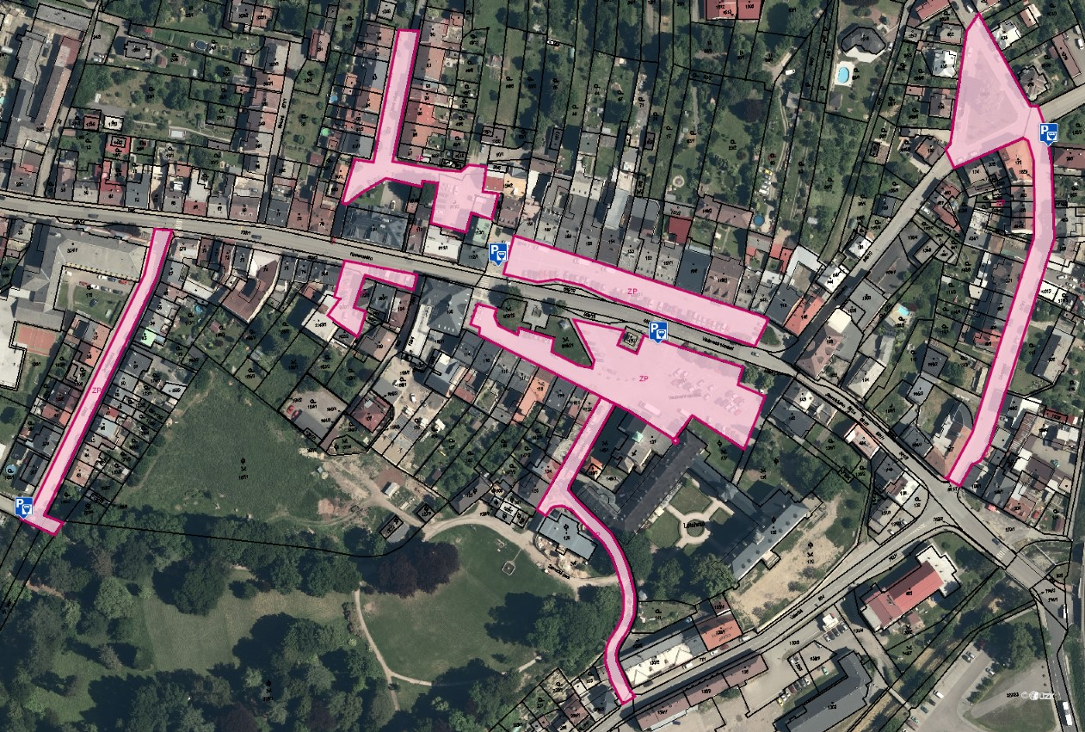

Letohrad - parkovací zóna II.
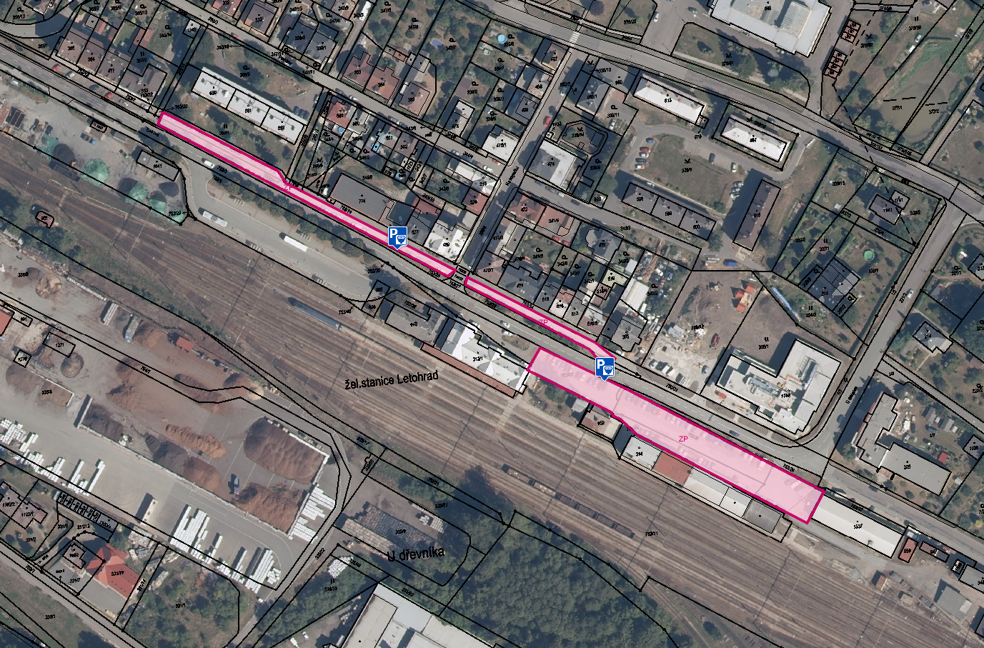
Letohrad – parkovací zóna III.
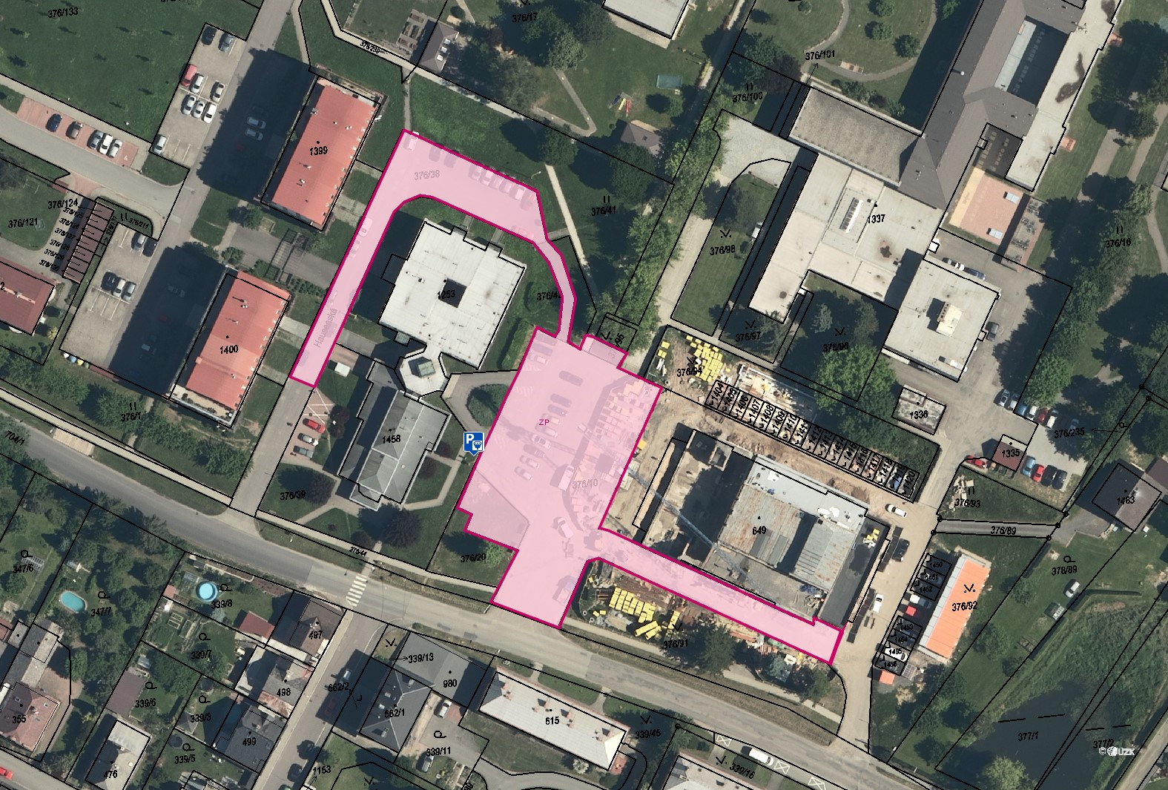

Zákon č. 526/1990 Sb., o cenách, ve znění pozdějších předpisů.
Zákon č. 455/1991 Sb., o živnostenském podnikání (živnostenský zákon), ve znění pozdějších předpisů.

